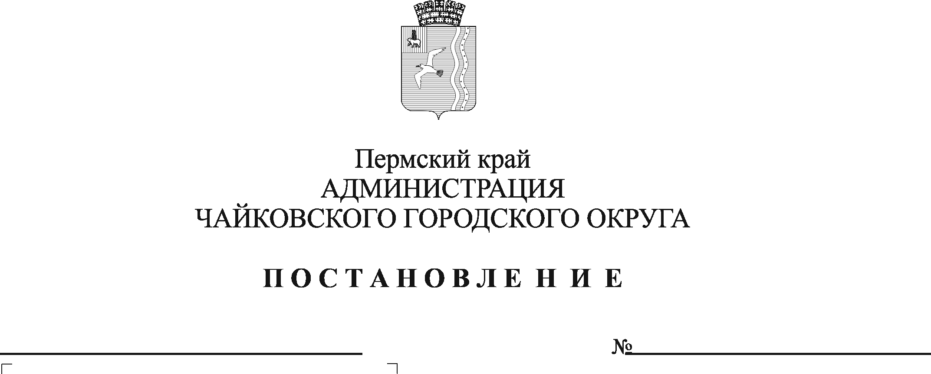
О внесении изменения в перечень организаций, учреждений, расположенных на территории Чайковского городского округа, рекомендованных для создания пунктов временного размещения, утвержденный постановлением администрации Чайковского городского округа от 14.04.2020 №409

В соответствии с Федеральными законами от 21 декабря 1994 г. № 68-ФЗ «О защите населения и территорий от чрезвычайных ситуаций природного и техногенного характера», от 12 февраля 1998 г. № 28-ФЗ «О гражданской обороне», от 6 октября 2003 г. № 131-ФЗ «Об общих принципах организации местного самоуправления в Российской Федерации», постановлением Правительства Пермского края от 23 ноября 2010 г. № 937-п «Об утверждении Положения об организации планирования и подготовки к проведению эвакуации населения, материальных и культурных ценностей при угрозе или возникновении чрезвычайных ситуаций природного и техногенного характера межмуниципального и регионального характера в Пермском крае», Уставом Чайковского городского округа, с целью организации работы органов управления по планированию, рассредоточению, эвакуации населения и его всестороннему обеспечению в местах размещения в безопасных районах
ПОСТАНОВЛЯЮ.
1. Внести в перечень организаций, учреждений, расположенных на территории Чайковского городского округа, рекомендованных для создания пунктов временного размещения, утвержденный постановлением администрации Чайковского городского округа от 14 апреля 2020 г. № 409 «Об организации эвакуации населения Чайковского городского округа при возникновении чрезвычайных ситуаций природного и техногенного характера» (в редакции постановлений администрации Чайковского городского округа от 12.07.2021 № 669, от 06.10.2022 № 1078) следующее изменение:
1.1. позицию:
6 | Муниципальное автономное общеобразовательное учреждение «Средняя общеобразовательная школа № 2»  (МАОУ СОШ № 2) | г. Чайковский,  ул. Советская, д. 51 | 600
изложить в следующей редакции:
6 | Муниципальное автономное общеобразовательное учреждение «Средняя общеобразовательная школа «НьюТон»  г. Чайковского» | г. Чайковский,  ул. Алексея Кирьянова, д.1 | 600
2. Постановление опубликовать в газете «Огни Камы» и разместить на официальном сайте администрации Чайковского городского округа.
3. Постановление вступает в силу после его официального опубликования.

Глава городского округа -
глава администрации
Чайковского городского округа Ю.Г. Востриков

